新竹縣107年度田寮國小學辦理全校性環境教育教師增能研習成果報告表
學校代碼： p.58
活動主題 | 環境教育 | 活動類別 |  | 1□.結合家長
活動名稱 | 消防安全研習 |  |  | 2. V結合民間團體
活動時間 | 107.05.23 |  |  | 3. □結合社區
活動地點 | 田寮國小多元文化教室 | 參加人次 | 預計參加 人數(A) | 12 人
參加對象  (可複選) | V教師 □學生 □家長  □民間團體 □社區 | 參加人次 | 實際參加 人數(B) | 9 人
活動整體 總滿意度 | 100 % | 參加人次 | 出席率(B/A) | 75 %
活 動 內 容 概 述
（1）認識火災發生原因
（2）認識火場逃生要領及技巧
（3）認識滅火器的種類及學習減火器操作方法
（4）認識其他有關防火器材
活 動 成 效 (優點)
(1）參與活動教師同仁瞭解火災發生原因，學會如何降低火災發生機率。
（2）參與活動教師同仁認識不同種類滅火器的使用時機，學會滅火器的正確操作。
（3）參與活動教師能將學習知識運用在課程當中，例如健康與體育中。
問 題 (缺點) 檢 討 與 建 議
（1）透過消防專業人員講解，教師同仁對於火災發生及火災逃生有新的觀念。
（2）經由消防專業人員講解，教師同仁知道家中備有滅火器及安裝火災警示器的重要
（3）定期的辦理消防安全講座複習教師同仁新知是有必要性的。

【附件一】
新竹縣107年度田寮國小學辦理全校性環境教育教師增能研習活動照片
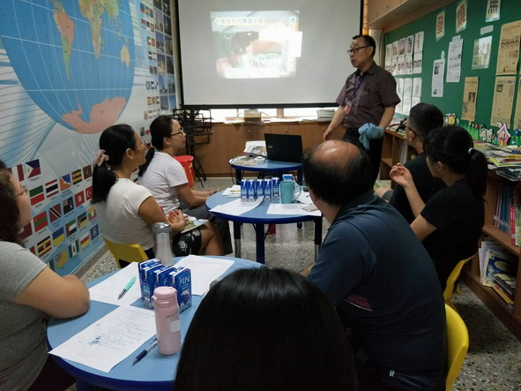 | 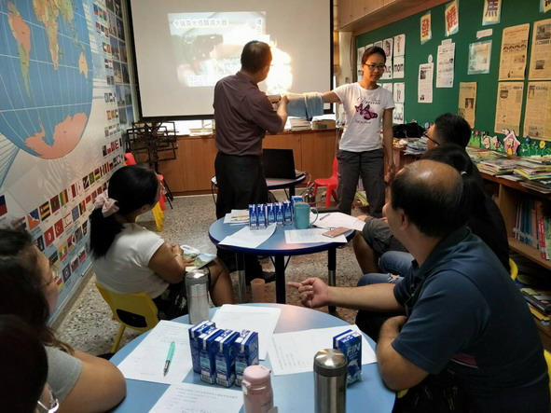
說明：江連國講師精彩演講 | 說明：教師體驗滅火器的防火能力
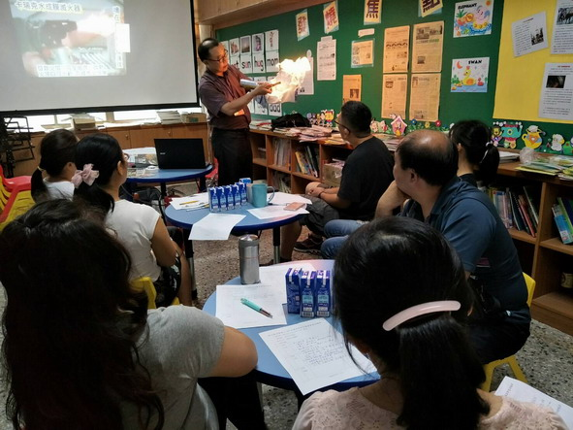 | 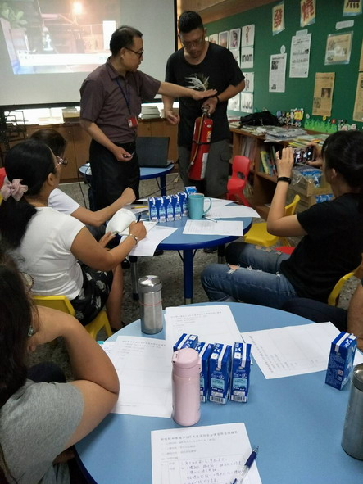
說明：講師示範如何滅火 | 說明：教師學習滅火器使用方法
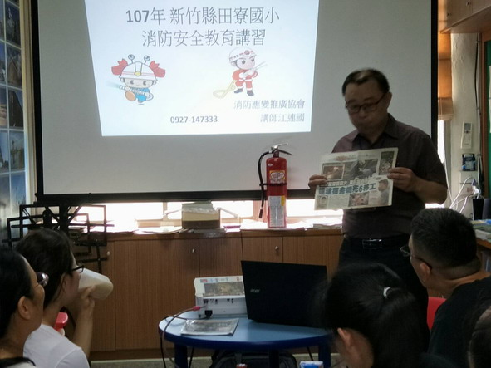 | 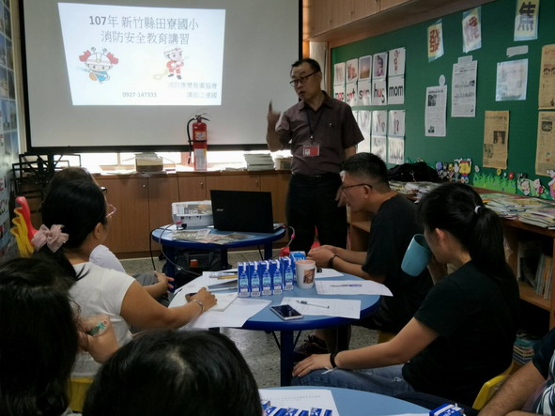
說明：消防應變協推廣會講師江連國帶來實際案例分享

【附件二】
新竹縣106年度田寮國小學辦理全校性環境教育活動(教學)滿意度評量表
滿意度  項目 | 問卷填答人數(9)人
滿意度  項目 | 很滿意A | 滿意B | 尚可C | 待改進D | 小計E  (E=A+B+C+D) | 滿意度百分比  （A+B）/E×100%
活動主題 | 7 | 2 | 0 | 0 | 34 | 100%
活動內容 | 7 | 2 | 0 | 0 | 34 | 100%
活動講座 | 7 | 2 | 0 | 0 | 34 | 100%
時間安排 | 9 | 0 | 0 | 0 | 34 | 100%
場地設備 | 7 | 2 | 0 | 0 | 34 | 100%
實質效益 | 7 | 2 | 0 | 0 | 34 | 100%
整體總滿意度：( 100 )%

填表說明：
1.本評量表請依人數統計即可。
2.E為有效問卷填答人數
3. (F+G+H+I+J+K)/6=整體總滿意度

